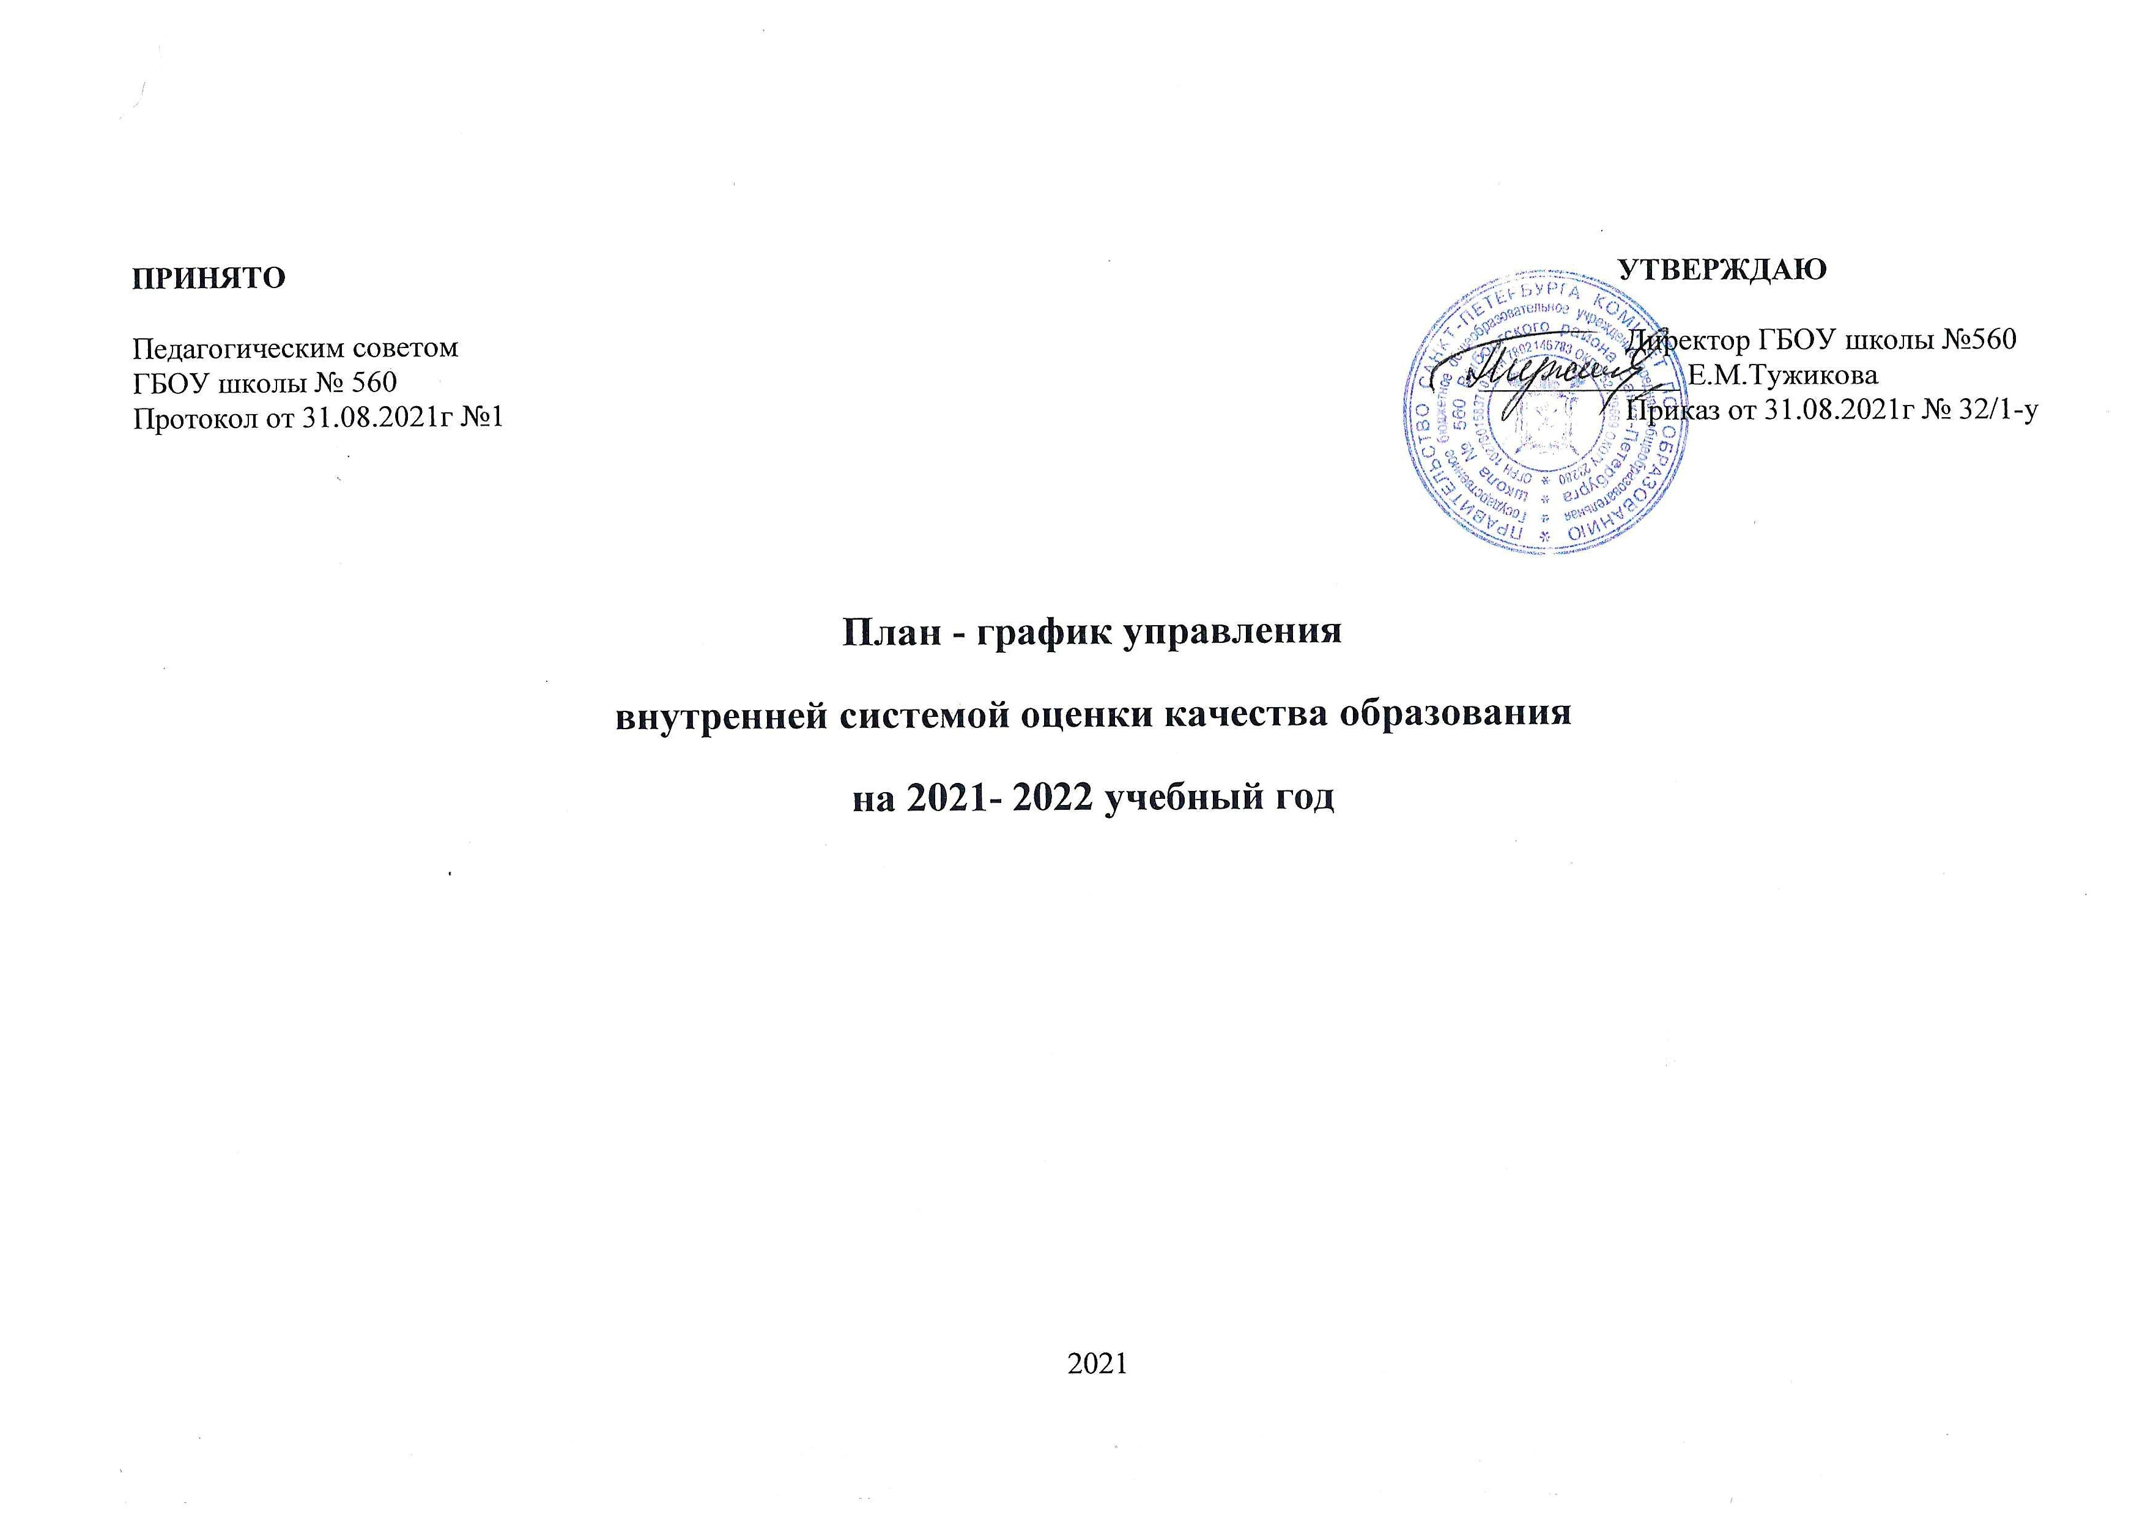
Пояснительная записка
План – график управления внутренней системой оценки качества образования на 2020-2021 учебный год разработан на основе Положения о внутренней системе оценки качества образования в ГБОУ школа №560 с учетом результатов внутреннего аудита образовательной деятельности.
Цель: организация системы управления качеством образования в школе на текущий учебный год
Задачи:
- Систематизация мероприятий внутренней системы оценки качества образования.
- Определение целей, содержания, функций управления и форм реализации.
- Распределения функциональных обязанностей в системе оценки качества образования в школе.
Основными направлениями оценки качества образования в школе являются:
- оценка качества образовательных результатов;
- оценка качества образовательных процессов;
- оценка качества образовательных условий.
Основными формами реализации плана-графика в части управления являются:
- оценка качества образовательных результатов:
- Проведение диагностических работ различного уровня
- Параметрический анализ
- Педагогический анализ
- Мониторинги
- Тематический анализ
- Анкетирование потребителей образовательных услуг (учащихся и родителей) в части удовлетворенности образовательными результатами.
- оценка качества образовательных процессов:
- Тематический контроль и тематически анализ выполнения учебных программ, программ дополнительного образования, программ внеурочной и воспитательной работы.
- Контроль и анализ организации образовательного процесса.
- оценка качества образовательных условий:
- Внутренний аудит материально-технической базы и финансовой обеспеченности.
- Анализ профессиональных компетенций педагогического состава.
- Анализ условий безопасности в школе.
Система внутришкольного контроля является неотъемлемой частью управления внутренней системой качества образования в школе как инструмент устранения выявленных в ходе оценки качества образования образовательных проблем и профессиональных дефицитов педагогов.

План - график управления
внутренней системой оценки качества образования
на 2021 - 2022 учебный год

Оценка образовательных результатов

Мероприятия | Уровень мероприятия | Функция управления, вид управленческой деятельности | Цель | Содержание | Формы реализации | Ответственные
Входная диагностика | Внутри-школьный | Организация | Определение степени устойчивости знаний обучающихся на начало учебного года | Получение информации о зоне «потерь» предметных знаний | Приказ об организации входной диагностики | Учителя-предметники, зам директора по УВР Кобзарь Ж.А.
Анализ «потерь» предметных знаний | Внутри-школьный | Параметрический анализ  Планирование | Изучение предметных затруднений обучающихся на начало учебного года | Выявление предметных затруднений обучающихся на начало учебного года | Подготовка аналитических материалов, составление методических рекомендаций | Учителя-предметники,  зам директора по УВР Кобзарь Ж.А.
Региональные диагностические работы  (согласно циклограмме) | Региональный | Организация | Проведение региональной диагностической работы | Получение внешней оценки предметных результатов | Приказ об организации и проведении РДР | Директор,  зам директора по УВР Кобзарь Ж.А.
Всероссийские проверочные работы (5-9 классы) | Федеральный | Организация | Проведение региональной диагностической работы | Получение внешней оценки предметных результатов | Приказ об организации и проведении ВПР | Директор, зам. директора по УВР КобзарьЖ.А.
Организация ГИА (ОГЭ и ЕГЭ) | Федеральный | Организация | Проведение процедур ОГЭ И ЕГЭ | Получение внешней оценки предметных результатов выпускников | Приказы об организации проведения ОГЭ и ЕГЭ | Директор, зам. директора по УВР КобзарьЖ.А.
Организация ГИА (ОГЭ и ЕГЭ) | Внутри-школьный | Сравнительный анализ |  | Анализ результатов ГИА | Подготовка аналитического отчета | Зам. директора по УВР КобзарьЖ.А.
Организация тренировочных мероприятий по Функциональной грамотности,  6,8-9 классы,  Работы по Функциональной грамотности 7 класс | Федеральный | Организация | Проведение региональной диагностической работы | Получение внешней оценки предметных результатов | Приказ об организации и проведении работы по ФГ | Зам. директора по УВР КобзарьЖ.А.
Организация школьного и районного туров Всероссийской олимпиады школьников | Внутри-школьный | Организация | Определние уровня результатов обучающихся | Проведение школьного и районного туров Всероссийской олимпиады школьников |  | Председатели МО, заместитель директора по УВР Кобзарь Ж.А.
Изучение урочной и внеурочной деятельности | Внутри-школьный | Тематический анализ | Изучение качества урочной и внеурочной деятельности | Проведение мероприятий по изучению урочной деятельности  Проведение мероприятий по изучению внеурочной деятельности | Анализ результатов изучения урочной и внеурочной деятельности | Директор, зам. директора по УВР Кобзарь Ж.А.
Анализ реализации дополнительного образования детей | Внутри-школьный | Мониторинг | Получение информации о личностных достижениях обучающихся при реализации программ дополнительного образования | Тематический сбор информации о личностных достижениях обучающихся по направлениям системы дополнительного образования гимназии | Подготовка аналитического отчета по результатам которого корректируется программы дополнительного образования на следующий учебный год | Зам. директора по ВР Абдулвагабова Н.А., педагоги ОДОД
Анализ стартовой готовности к школьному обучению первоклассников | Внутри-  школьный | Организация и тематический анализ | Определение стартовой готовности к школьному обучению первоклассников | Анализ полученных результатов в ходе диагностики | Отчёт психолога | Психолог  Мухина А.И.
Оценка образовательного процесса
Постоянный мониторинг реализации учебных программ, программ внеурочной деятельности, дополнительного образования, воспитания | Внутри-школьный | Внутришкольный контроль | Обеспечение реализации образовательных программ и их соответствия ФГОС | Осуществление календарно-тематического контроля, тематического контроля | Аналитические справки по реализации образовательных программ и их соответствия ФГОС по четвертям | Зам. директора по УВР Кобзарь Ж.А.
Мониторинг удовлетворенности образовательным процессом потребителей образовательных услуг (родителей, учащихся) | Внутри-школьный | Анкетирование | Получение «обратной связи»  об удовлетворенности образовательным процессом | Проведение процедур анкетирования, анализ полученных результатов | Отчет по мониторингу удовлетворенности образовательным процессом  потребителей образовательных услуг | Зам. директора по УВР Кобзарь Ж.А., зам. директора по ВР Абдулвагабова Н.А.,  классные руководители
Мониторинг посещаемости обучающихся | Внутри-школьный | Тематический анализ | Определение количества пропусков и их причин | Анализ причин пропусков учащихся | Отчёт классных руководителей | Зам. директора по УВР Кобзарь Ж.А.
Диагностика адаптации и особенностей поведения учащихся 1 классов | Внутри-школьный | Тематический анализ | Определение особенностей поведения перво- классников | Анализ полученных результатов в ходе диагностики | Отчёт психолога | Психолог  Мухина А.И.
Оценка образовательных условий
Синтез аналитических данных по обеспечению кадровых, материально-технических, финансовых условий за 2021 год | Внутри-школьный | Педагогический анализ | Подготовка самообследования за 2021 год | Проведение анализа качества образовательных условий за 2021 год | Разделы отчета по самообследованию | Директор, зам. директора по УВР Кобзарь Ж.А., зам. директора по АХР Петренко Ю.И.
Кадровые условия
Мониторинг кадрового обеспечения | Внутри-школьный | Статистический анализ | Получение достоверной информации о кадровом обеспечении школы | Проведение статистического анализа по кадрам |  | Директор Тужикова Е.М., делопроизводитель Мирзоева А.Э.
Изучение профессиональной деятельности педагогов | Внутри-школьный | Тематический анализ | Выявление профессиональных дефицитов педагогических кадров | Посещение уроков и внеклассных занятий с целью анализа работы педагогов в контексте ФГОС | Аналитические материалы, на основе которых формируется кадровая политика, система повышения квалификации | Зам. директора по УВР Кобзарь Ж.А.,
Реализация системы повышения квалификации педагогических кадров | Внутри-школьный | Реализация программ повышения квалификации | Постоянное повышение квалификации педагогов с целью устранения профессиональных дефицитов | Организация повышения квалификации, в том числе в ДППО |  | Зам. директора по УВР Кобзарь Ж.А.,
Материально-технические условия
Анализ методического обеспечения образовательного процесса | Внутри-школьный | Внутренний аудит | Соотнесение методического обеспечения к требованиям ФГОС |  | Отчет о материально-техническом оснащении школы | Директор, зам. директора по УВР Кобзарь Ж.А., технический специалист Наумов И.О., Мартин Торрес Н.Н., библиотекарь
Анализ обеспечения учебниками и учебной литературой | Внутри-школьный | Внутренний аудит | Соотнесение обеспечения учебниками и учебной литературой к требованиям ФГОС |  | Отчет о материально-техническом оснащении школы
Анализ обеспечения образовательного процесса средствами информатизации | Внутри-школьный | Внутренний аудит | Соотнесение обеспечения средствами информатизации образовательного процесса к требованиям ФГОС |  | Отчет о материально-техническом оснащении школы
Финансовые условия
Анализ выполнения бюджета и плана финансово-хозяйственной деятельности | Внутри-школьный | Внутренний аудит | Проведение аудита финансово-хозяйственной деятельности |  | Отчет о финансово-хозяйственной деятельности | Директор, зам. директора по АХР Петренко Ю.И.
Условия безопасности и здоровьесберажения
Мероприятия антитеррористической защищенности школы | Внутри-школьный | Внутренний аудит | Обеспечение безопасности участников образовательного процесса |  | Отчеты о выполнении требований пожарной безопасности, антитеррористической защищенности и отсутствия травматизма в школе | Директор, заместитель директора по АХР Петренко Ю.И., зам. директора по ВР Абдулвагабова Н.А.
Работа по обеспечению пожарной безопасности ОУ
Мероприятия по исключению травматизма участников образовательного процесса
Мероприятия по сохранению и укрепления здоровья учащихся и формированию ЗОЖ | Внутри-школьный | Статистический анализ | Положительная динамика показателей здоровья обучающихся (общего показателя здоровья; показателей заболеваемости органов зрения и опорно-двигательного аппарата; травматизма; показателя количества пропусков занятий по болезни; эффективности оздоровления часто болеющих обучающихся) | Взаимодействие с медицинскими работниками. Реализация программы «Здоровья» | Аналитические материалы, корректировка деятельности педагогических работников | Зам. директора по ВР Абдулвагабова Н.А., медицинская служба

Циклограмма мероприятий внутренней оценки качества образования на 2021-2022 учебный год
Оценка качества образовательных результатов

Сентябрь 2021 | Октябрь 2021 | Ноябрь 2021 | Декабрь 2021 | Январь 2022 | Февраль 2022 | Март 2022 | Апрель 2022 | Май 2022 | Июнь 2022
 |  | РДР по истории 6 класс | Сочинение 11 класс,  РДР по математике 4 класс | ТМ-9 по математике (18.01), Предэкзаменационная работа по рус языку в 11 классе (19.01), РДР по физике 8 класс (26.01),  ТМ-9 по русскому языку | Итоговое собеседование по русскому языку, 9 классы (10.02.2022); РДР по формированию функциональной грамотности  7 класс  (16.02.2022);  ТМ-9 по географии (15.02),  ТМ-9 по физике (28.02) | ВПР 4-8 классы | ВПР 4-8 классы | ОГЭ 9 класс | ЕГЭ 11 класс  ОГЭ 9 класс
Входные контрольные работы по предметам (кроме предметов первого года обучения, музыка, ИЗО, МХК, физкультура, ОБЖ, технология) в 2-11 классах:  -русский язык,  - математика,  - иностранный язык,  - физика,  - биология;  - химия;  - история,  - обществознание,  - информатика | Мониторинг техники чтения 1-4 классы;  контрольные мероприятия по итогам 1 четверти |  | Промежуточная аттестация в 1 – 11 классах (1 полугодие);  контрольные мероприятия по итогам 2 четверти (1 полугодия) |  |  | Контрольные мероприятия по итогам 3 четверти;  мониторинг удовлетворённости образовательным процессом (родителей, обучающихся, учителей) | Промежуточная аттестация за год в 1-11 классах.

Оценка качества образовательных процессов

Сентябрь 2021 | Октябрь 2021 | Ноябрь 2021 | Декабрь 2021 | Январь 2022 | Февраль 2022 | Март 2022 | Апрель 2022 | Май 2022 | Июнь 2022
 | Мониторинг реализации учебных программ, программ внеурочной деятельности, программ дополнительного образования |  | Мониторинг реализации учебных программ, программ внеурочной деятельности, программ дополнительного образования | Подготовка материалов для проведения самообследования |  | Мониторинг реализации учебных программ, программ внеурочной деятельности, программ дополнительного образования | Размещение отчета по самообследованию | Мониторинг реализации учебных программ, программ внеурочной деятельности, программ дополнительного образования | Комплексный анализ реализации образовательных программ и их соответствия ФГОС
 |  |  |  |  |  | Отчет по мониторингу удовлетворенности образовательным процессом  потребителей образовательных услуг | Проведение процедур анкетирования, анализ полученных результатов

Оценка качества образовательных условий

Сентябрь 2021 | Октябрь 2021 | Ноябрь 2021 | Декабрь 2021 | Январь 2022 | Февраль 2022 | Март 2022 | Апрель 2022 | Май 2022 | Июнь 2022
Организация методического сопровождения молодых специалистов | Статистический анализ по кадрам | Анализ обеспечения учебниками и учебной литературой | Подготовка материалов для проведения самообследования | Подготовка материалов для проведения самообследования |  | Сбор информации о результативности участия в профессиональных конкурсах, подготовка материалов к отчету по самообследованию | Отчёт о реализации проекта в рамках грантовой поддержки | Анализ качества образовательных условий за уч год
Организация участия педагогов в различных профессиональных конкурсах |  | Анализ обеспечения средствами информатизации образовательного процесса к требованиям ФГОС | Аудит финансово-хозяйственной деятельности
Организация повышения квалификации
Посещение уроков и внеклассных занятий с целью анализа работы педагогов в контексте ФГОС
Мероприятия по исключению травматизма участников образовательного процесса
Мероприятия по сохранению и укрепления здоровья учащихся и формированию ЗОЖ
Мероприятия антитеррористической защищенности школы
Работа по обеспечению пожарной безопасности ОУ

